ИДЕЈЕ КАКО ДА САМИ НАПРАВИТЕ ПАДОБРАН

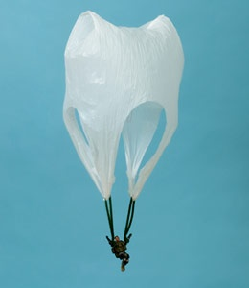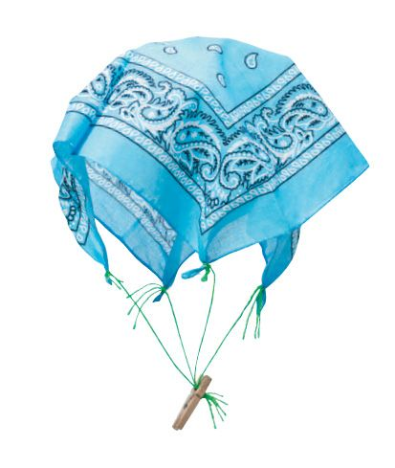

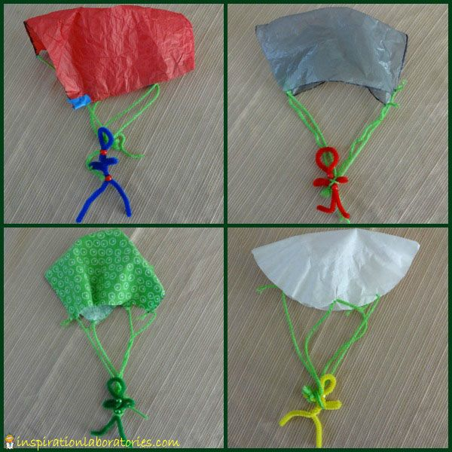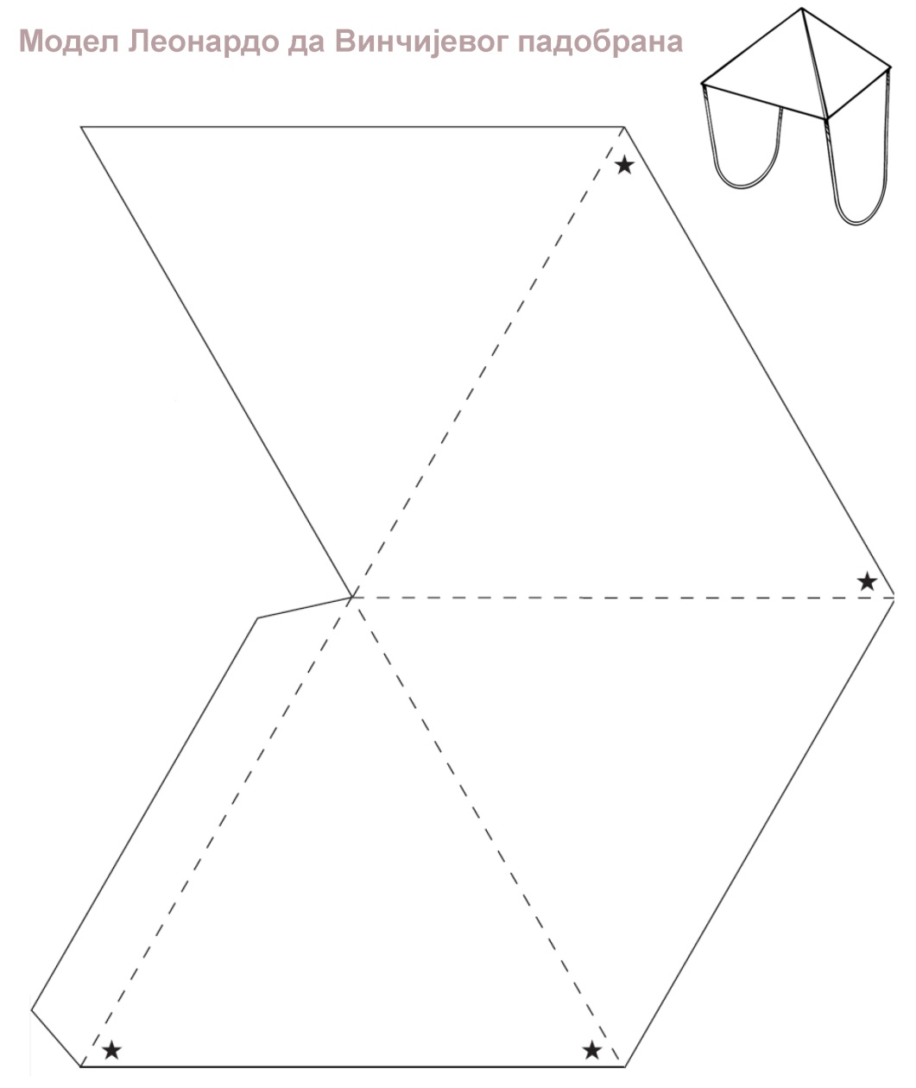

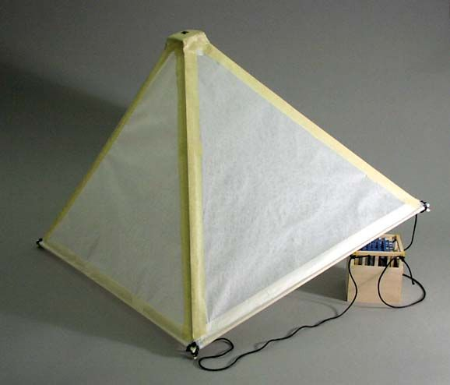 | 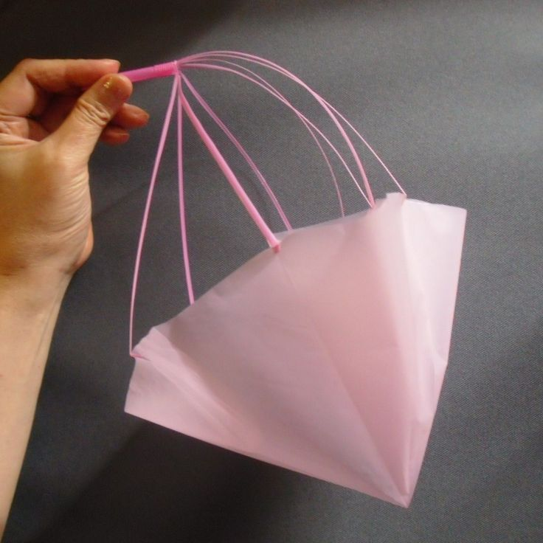  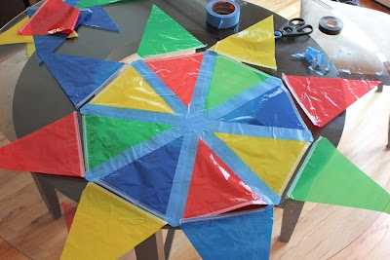

Ево и страницa где ћете наћи још идеја:
http://www.wikihow.com/Make-a-Parachute
http://www.thinkingfountain.org/p/parachutingpinwheel/parachutingpinwheel.html
http://www.artistshelpingchildren.org/kidscraftsactivitiesblog/2011/01/how-to-make-a-toy-soldiers-parachute-with-a-paper-napkin-crafts-idea/

